臺北市立大同高級中學 111學年度第1學期 國中 綜合活動 領域
第 5 次會議紀錄
- 時間：民國 111 年 11 月 03 日(星期 四 ) 09時 30 分
- 地點：童軍教室
- 出席人員：應出席 7 人，列席 7 人；實際出席 7 人（見簽到表）
- 主席：蔡麗苑 記錄：林辰鳴
- 主席致詞：歡迎新北市林口高中賴佑華主任，演講主題「雙語教學經驗分享」
- 業務報告：講師 賴佑華 主任
- 學科雙語課程教案設計簡介與引導
- 主題選擇
- 架構發想
- 學習任務選用
- 降低雙語學習負擔
- 教案格式選用
- 雙語計畫
- 素養導向CLIL
- 評分規準
- 數位精進
- 認知任務：回想、理解應用、分析、評估、創造性
- 教學任務
- 引起動機
- 提供內容教學
- 思考運作
- 評量產出
(五)5W2H思考法
- 5W：WHERE、WHEN、WHO、WHY、WHAT
- 2H：HOW、HOW MUCH
(六)跨情境教學法
- 情境學習
- 明確的學科指導
- 批判框架
- 實踐創新
(七)英語三面向
- 歷程英語(Language Through Learning)
- 課室英語(Language for Learning)
- 學科英語(Language of Learning)
(八)Cycle教學法
- 以多模態學習資源創造豐富學習情境
- 使用不同文本促進學生雙語閱讀及筆記
- 透過語言輔助，輔導學生放入個人學習經驗產出學術文本
- 提案討論：
無
- 臨時動議：
無
- 散會：民國 111 年 11月 03日11 時 30 分

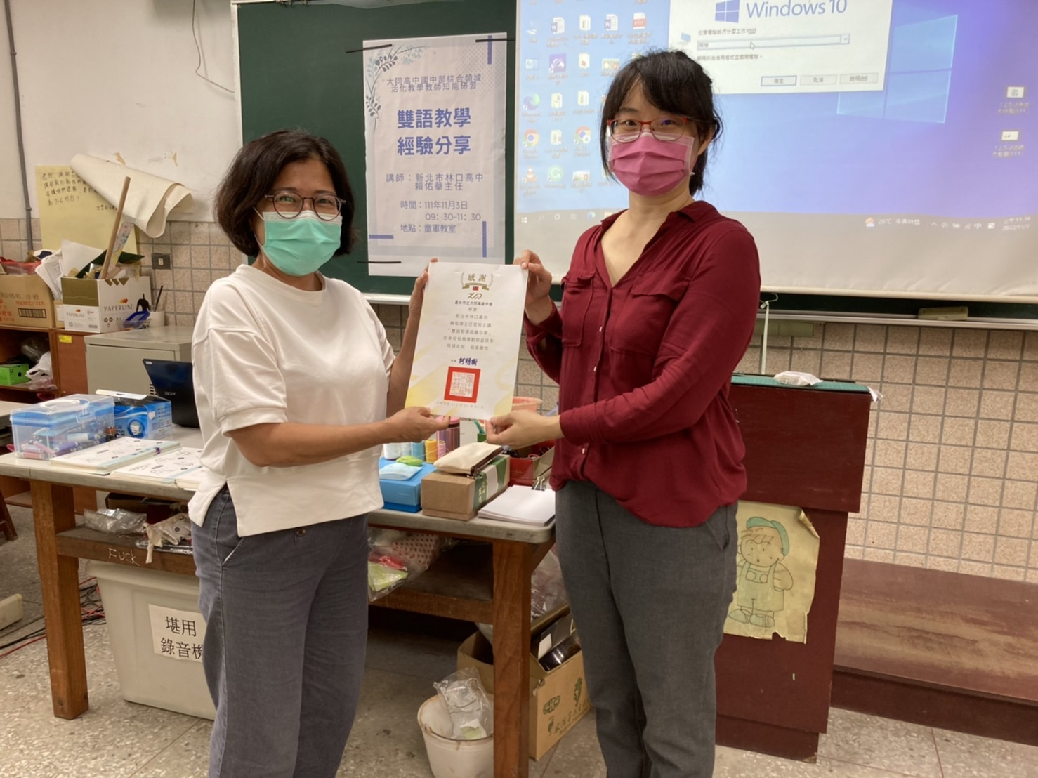 | 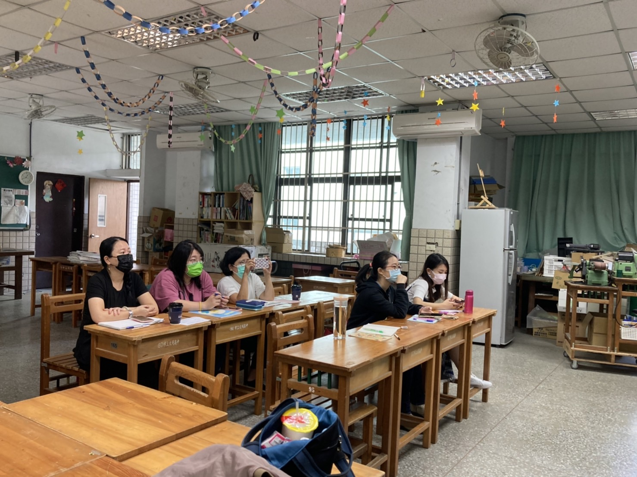
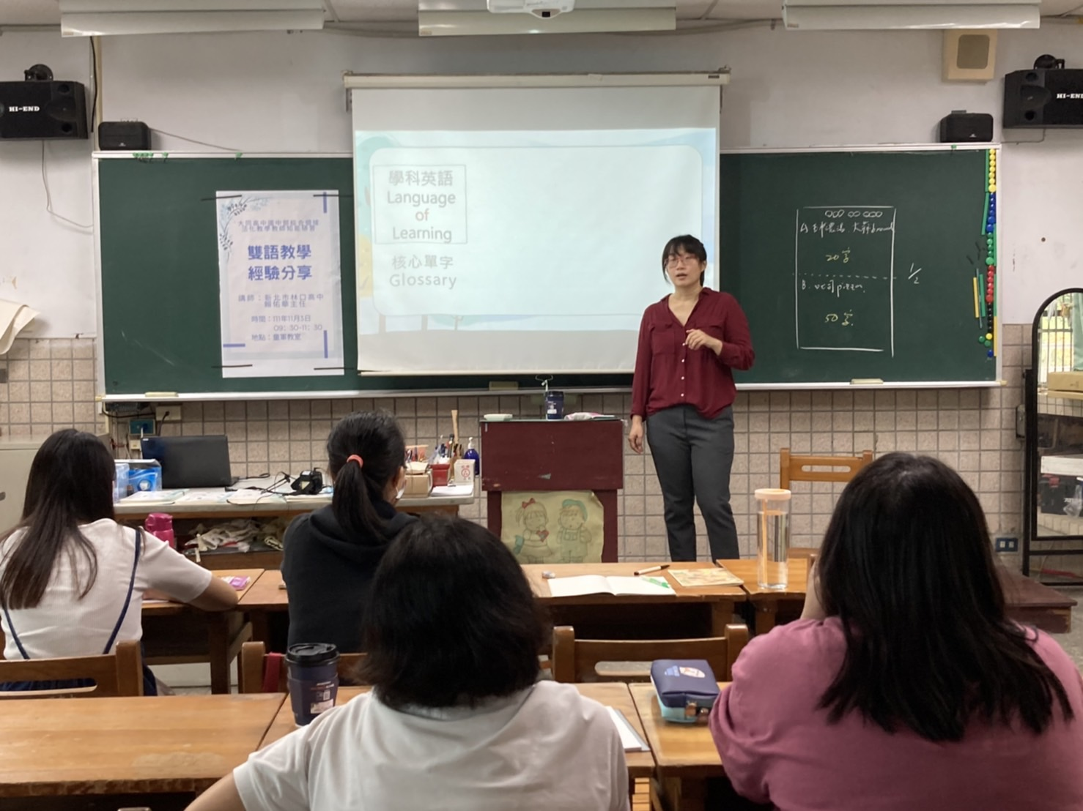 | 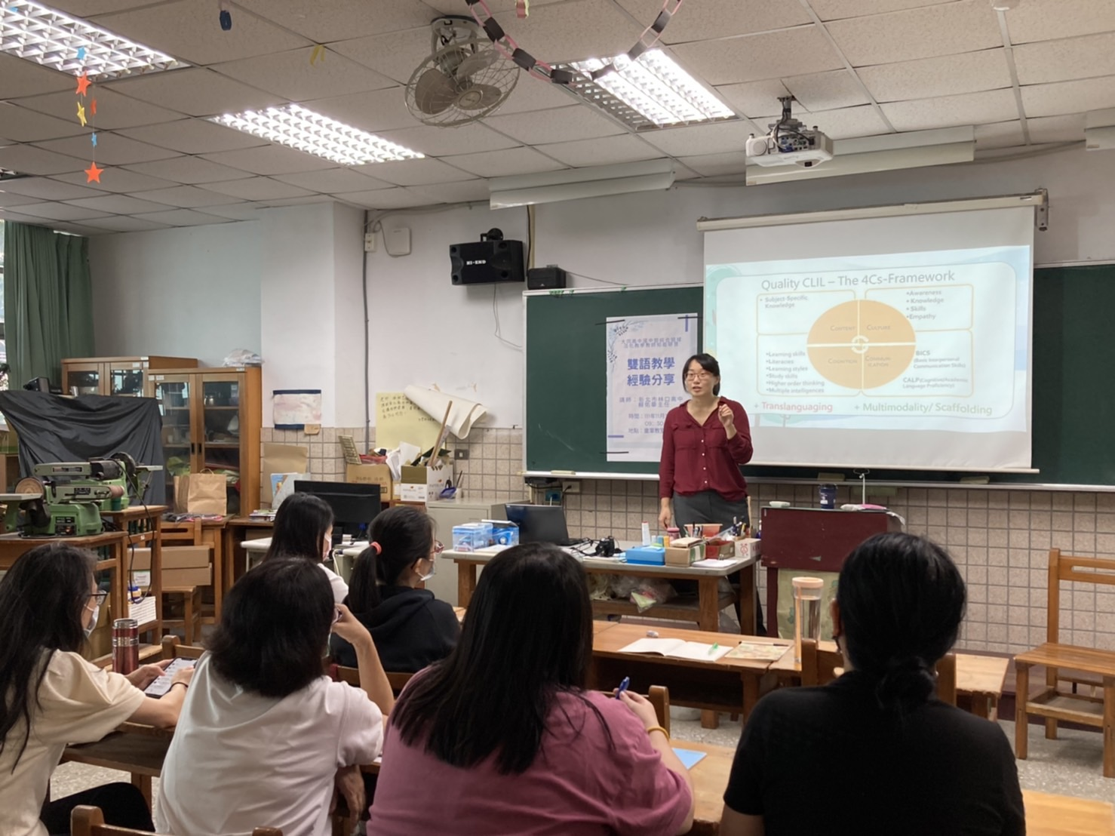
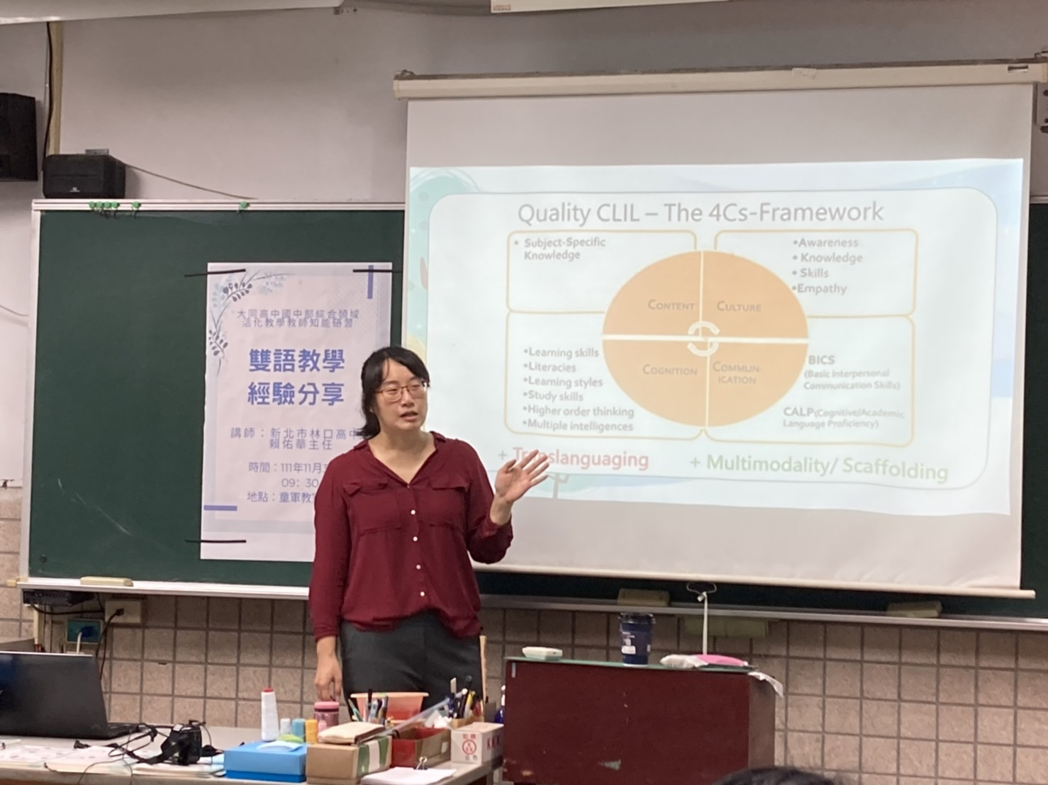 | 